Elektronická evidence tržeb

Svaz obchodu a cestovního ruchu ČR ve spolupráci s Ministerstvem financí a členskou firmou Veletrhy Brno pracují na přípravě konference – technologického miniveletrhu k Elektronické evidenci tržeb a to na 16. a 17. září 2016 v Brně na BVV – příprava a veškeré organizační záležitosti zatím v jednání.

Zákon o evidenci tržeb byl dne 13. 4. 2016 vyhlášen ve Sbírce zákonů jako zákon č. 112/2016 Sb. Spolu s ním i doprovodný zákon č. 113/2016 Sb., kterým se snižuje DPH v oblasti stravovacích služeb z 21 na 15 % s výjimkou alkoholických nápojů, a to od okamžiku účinnosti zákona. Své tržby tak začne evidovat první skupina podnikatelů od 1. prosince 2016.
V rámci zajištění dostatečného prostoru k přípravě podnikatelů a také plynulosti systému bylo zvoleno postupné zavádění povinnosti evidovat tržby:
1. fáze (od 1. prosince 2016) - ubytovací a stravovací služby,
2. fáze (od 1. března 2017) - maloobchod a velkoobchod,
3. fáze (od 1. března 2018) - ostatní činnosti vyjma těch ve 4. fázi, například svobodná povolání, doprava, zemědělství,
4. fáze (od 1. června 2018) - vybraná řemesla a výrobní činnosti.

Více informací o elektronické evidenci tržeb se dozvíte na webové stránce zřízené Ministerstvem financí www.e-trzby.cz

Technické řešení vyžaduje zařízení, které dokáže elektronicky komunikovat přes internet (PC, tablet, mobilní telefon, pokladna, pokladní systém…) a připojení na internet v okamžiku přijetí platby. Je čistě na uvážení podnikatele, jaké pokladní zařízení a jaký pokladní software odpovídající zvláštnostem jeho podnikatelské činnosti zvolí, pokud zajistí splnění povinnosti odeslat údaje o evidované tržbě datovou zprávu a vydat účtenku. Není nutné pořizovat žádné speciální certifikované registrační pokladny.

Systém evidence tržeb je koncipován jako otevřený a to z hlediska hardwarového (HW) i softwarového (SW) řešení. Záměrem není zavádět tzv. „registrační pokladny“ s fiskální pamětí, jakožto speciální zařízení podléhající certifikaci ze strany Ministerstva financí.

- SW či HW řešení bude oprávněn nabízet kdokoliv,
- stát nebude vyhlašovat žádné výběrové řízení na dodavatele SW či HW pro koncová pokladní zařízení,
- nebude potřeba žádný speciální certifikát pro výrobce či dodavatele nebo jejich produkty, stejně tak nebudou certifikaci ani kontrole podléhat servisní firmy,
- je zcela na jednotlivých podnikatelích jaké zařízení (SW, HW) pro evidenci tržeb zvolí. K tomu, aby obchodník elektronicky evidoval tržbu, bude postačovat jakékoliv zařízení (např. pokladna, pokladní systém, ale i např. tablet nebo mobil propojený s tiskárnou). Pokladní zařízení musí být technicky vybaveno tak, aby bylo schopno online prostřednictvím internetu odeslat požadované informace o evidované tržbě serveru Finanční správy a vytisknout účtenku s fiskálním identifikačním kódem pro zákazníka.

Předběžný časový harmonogram

- do 1 měsíce po platnosti zákona, tj. v průběhu května 2016 - bude zveřejněna technická dokumentace pro zasílání evidovaných tržeb, včetně formátu a struktury datové věty, komunikačního rozhraní apod.,
- do 2 měsíců po platnosti zákona, tj. v průběhu června 2016 - bude zajištěn PlayGround, tj. integrační prostředí pro testování výrobců pokladních systémů a vývojářů SW, včetně technické podpory
- 3 měsíce před účinností zákona, tj. od 1. září 2016 - bude zahájen proces přidělování autentizačních údajů, včetně možnosti správy údajů o provozovnách a certifikátůech na portálu Finanční správy,
- přibližně 1 měsíc před účinností zákona, tj. v listopadu 2016 - bude zajištěno testovací prostředí pro zasílání údajů o evidovaných tržbách, které umožní podnikatelům otestovat funkčnost jejich pokladních zařízení.

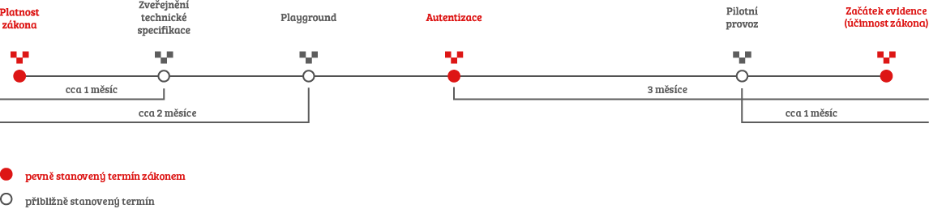

Fáze postupného náběhu evidence tržeb dle klasifikace NACE.

Postupný náběh evidence tržeb
Od zatřídění subjektů do příslušných NACE se pak odvíjí vznik povinnosti podnikatele zahájit evidenci příslušných tržeb, a to bez ohledu na to, zda tržby pochází z hlavní či jiné podnikatelské činnosti.

Podnikatelé budou evidovat tržby z jednotlivých činností následovně:
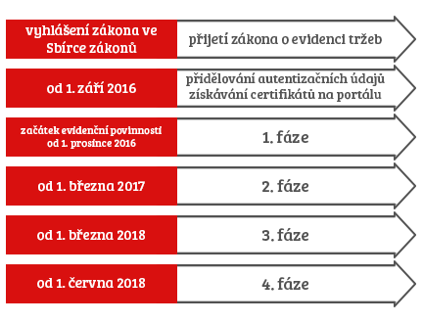

- fáze (od 1. prosince 2016) - stravovací a ubytovací služby
  - NACE 55 - Ubytování (většinou krátkodobé ubytování, hotely, kempy, penziony, tábořiště, ubytovny…)
  - NACE 56 - Stravování a pohostinství (nabízena jídla a nápoje k okamžité konzumaci, a to ať již jsou konzumována na místě či nikoliv, restaurace, hospody, kavárny, kantýny, stánky, zmrzlináři, catering…)
- fáze (od 1. března 2017) - maloobchod a velkoobchod
  - NACE 45.1 - Obchod s motorovými vozidly, kromě motocyklů
  - NACE 45.3 - Obchod s díly a příslušenstvím pro motorová vozidla, kromě motocyklů
  - NACE 45.4 - Obchod, opravy a údržba motocyklů, jejich dílů a příslušenství
  - NACE 46 - Velkoobchod, kromě motorových vozidel
  - NACE 47 - Maloobchod, kromě motorových vozidel (vč. stánkového prodeje, prodeje na tržištích…)
- fáze (od 1. března 2018) - ostatní činnosti, které nejsou v 1., 2. nebo 4. fázi – zahrnuje všechny ostatní NACE neuvedené v jiných fázích, například se jedná o:
  - NACE 49.32 - Taxislužba
  - NACE 49.10 - Železniční osobní doprava meziměstská
  - NACE 49.41 - Silniční nákladní doprava
  - NACE 10.7, 10.1,… - Podnikatele ve výrobě (pekaři, cukráři, řezníci…)
  - NACE 86, 69.1, 75.0,… - Svobodná povolání (lékaři, právníci, veterináři…)
  - a další
- fáze (od 1. června 2018) - vybraná řemesla a výrobní činnost
  - NACE 13 - Výroba textilií
  - NACE 14 - Výroba oděvů
  - NACE 15 - Výroba usní a souvisejících výrobků
  - NACE 16 - Zpracování dřeva, výroba dřevěných, korkových, proutěných a slaměných výrobků, kromě nábytku
  - NACE 17 - Výroba papíru a výrobků z papíru
  - NACE 20.4 - Výroba mýdel a detergentů, čistících a leštících prostředků, parfémů a toaletních přípravků
  - NACE 22 - Výroba pryžových a plastových výrobků
  - NACE 23 - Výroba ostatních nekovových minerálních výrobků
  - NACE 25 - Výroba kovových konstrukcí a kovodělných výrobků, kromě strojů a zařízení
  - NACE 31 - Výroba nábytku
  - NACE 32 - Ostatní zpracovatelský průmysl (výrobci her a hraček, sportovních potřeb, hudebních nástrojů…)
  - NACE 33 - Opravy a instalace strojů a zařízení
  - NACE 43 - Specializované stavební činnosti (např. elektrikáři, obkladači, malíři, pokrývači…)
  - NACE 95 - Opravy počítačů a výrobků pro osobní potřebu a převážně pro domácnost (hodinový manžel, opravář počítačů…)
  - NACE 96 - Poskytování ostatních osobních služeb (např. kadeřnice, maséři, kartářky…)

Z podkladů MF zpracovala: I. Vlčková

